

Wałbrzyski Związek Wodociągów i Kanalizacji

Aleja Wyzwolenia 39, 58 – 300 Wałbrzych
Tel. 0-74 84 99 100 Tel/Fax 0-74 84 99 200
www.wzwik.pl e-mail sekretariat@wzwik.pl

Wałbrzych, sierpień 2010 roku


Informacja o przebiegu
wykonania budżetu za I półrocze 2010 roku

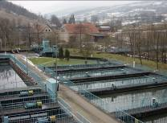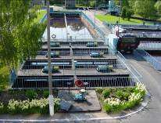

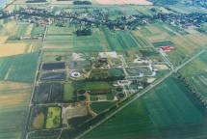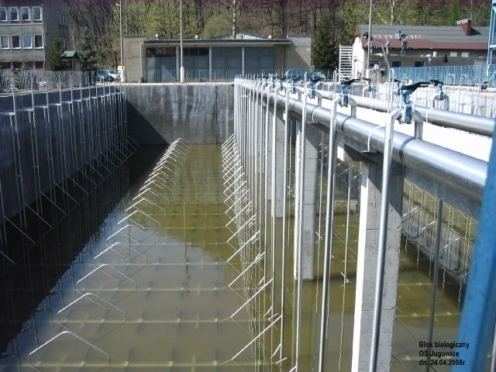

Wałbrzyskiego Związku Wodociągów i Kanalizacji

Sporządził: Zatwierdził:

- DANE OGÓLNE.

Uchwała Budżetowa Wałbrzyskiego Związku Wodociągów i Kanalizacji na rok 2010 Nr 2/XVIII/2009 została przyjęta przez Zgromadzenie Wałbrzyskiego Związku Wodociągów i Kanalizacji w dniu 29 grudnia 2009 roku. W trakcie realizacji budżetu w I półroczu 2010 roku dokonane były zmiany w planie dochodów i wydatków w oparciu o:
- Uchwałę Nr 1/XIX/2010 Zgromadzenia WZWIK z dnia 31 marca 2010 roku,
- Uchwałę Nr 1/XX/2010 Zgromadzenia WZWiK z dnia 30 czerwca 2010 roku.

Szczegółowe zmiany dokonane w I półroczu 2010 roku wg działów klasyfikacji budżetowej przedstawiają w zakresie planu dochodów (Tabela Nr 1 ) i wydatków (Tabela Nr 2 ).

Tabela Nr 1 Zestawienie zmian w zakresie planu dochodów w I półroczu 2010 roku.
/ w zł/
Dział | Nazwa działu | Plan według uchwały budżetowej na 2010 rok | Zwiększenia  (+) | Zmniejszenia  ( - ) | Plan po zmianach na 30.06.2010 roku
600 | Transport i łączność | 518.000,00 | - | -400.000,00 | 118.000,00
700 | Gospodarka mieszkaniowa | 8.000,00 | - | - | 8.000,00
750 | Administracja publiczna | 11.030.0000,00 | 800.000,00 | - | 11.830.000,00
900 | Gospodarka komunalna i ochrona środowiska | 60.528.440,00 | 32.664.006,00 | -28.306.895,00 | 64.885.551,00
 | OGÓŁEM | 72.084.440,00 | 33.464.006,00 | -28.706.895,00 | 76.841.551,00

Tabela Nr 2 Zestawienie zmian w zakresie planu wydatków w I półroczu 2010 roku.
/ w zł/
Dział | Nazwa działu | Plan według uchwały budżetowej na 2010 rok | Zwiększenia  (+) | Zmniejszenia  ( - ) | Plan po zmianach na 30.06.2010 roku
600 | Transport i łączność | 798.632,00 | 244,00 | -215.680,00 | 583.196,00
700 | Gospodarka mieszkaniowa | 31.400,00 | - | - | 31.400,00
750 | Administracja publiczna | 2.233.450,00 | 508.531,00 | - 4.687,00 | 2.737.294,00

Dział | Nazwa działu | Plan według uchwały budżetowej na 2010 rok | Zwiększenia  (+) | Zmniejszenia  ( - ) | Plan po zmianach na 30.06.2010 roku
757 | Obsługa długu publicznego | 5.350.000,00 | 44.970,00 | - | 5.394.970,00
758 | Różne rozliczenia | 200.000,00 | - | -100.000,00 | 100.000,00
900 | Gospodarka komunalna i ochrona środowiska | 49.365.850,00 | 40.180.628,00 | -450.000,00 | 89.096.478,00
 | OGÓŁEM | 57.979.332,00 | 40.734.373,00 | -770.367,00 | 97.943.338,00

Plan wg uchwały budżetowej i stopień jego realizacji w I półroczu 2010 przedstawia się następująco:
/zł/
Nazwa | Plan wg  uchwały budżetowej na 2010 rok | Plan po zmianach na 30.06.2010 roku | Wykonanie za I półrocze 2010 rok | Wykonanie za I półrocze 2009 roku | %  4:3 | %  4:5
1 | 2 | 3 | 4 | 5 | 6 | 7
A. Dochody | 72.084.440,00 | 76.841.551,00 | 36.651.570,85 | 17.123.187,49 | 47,70 | 214,05
B. Wydatki | 57.979.332,00 | 97.943.338,00 | 55.353.257,31 | 30.913.090,65 | 56,52 | 179,06
B.1 Wydatki bieżące | 10.213.482,00 | 20.758.276,00 | 11.452.173,73 | 3.729.748,80 | 55,17 | 307,05
B.2 Wydatki majątkowe | 47.765.850,00 | 77.185.062,00 | 43.901.083,58 | 27.183.341,85 | 56,89 | 161,50
Niedobór/Nadwyżka  (A-B) | 14.105.108,00 | -21.101.787,00 | -18.701.686,46 | -13.789.903,16 | 88,63 | 135,62
D. Finansowanie  (D.1-D.2) | -14.105.108,00 | 21.101.787,00 | 21.619.175,29 | 13.815.704,78 | 102,45 | 156,48
D.1 Przychody | 0 | 28.306.895,00 | 25.221.729,29 | 14.383.528,69 | 89,10 | 175,35
D.2 Rozchody | 14.105.108,00 | 7.205.108,00 | 3.602.554,00 | 567.823,91 | 50,00 | 634,45

Dochody w I półroczu 2010 roku zrealizowano na poziomie 36.651.570,85 złotych co stanowi 47,70 % planu po zmianach. Nominalne wykonanie dochodów w I półroczu 2010 roku w porównaniu do analogicznego okresu roku 2009 było wyższe o 19.528.383,36 złotych. Jednocześnie wzrosły wydatki, które w stosunku do analogiczne okresu roku 2009 podniosły się o 24.440.166,66 złotych.
Powyższe dane zaprezentowano na wykresie jn.
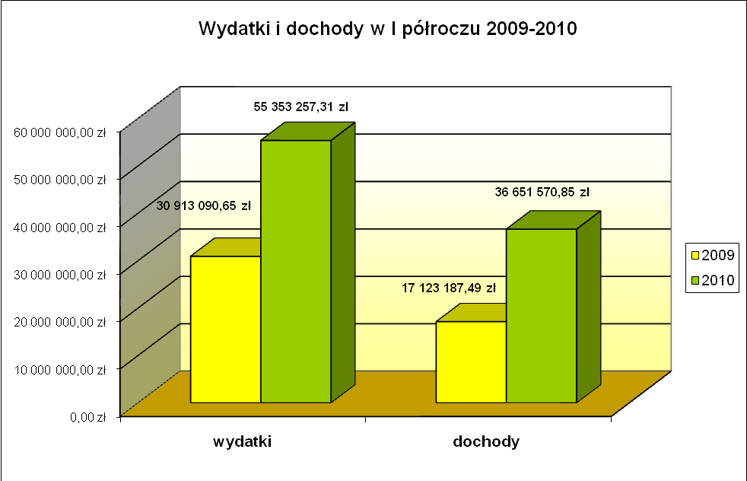

W I półroczu 2010 roku uzyskano o 114,05 % wyższe dochody niż w I półroczu roku ubiegłego. Wpływ na to miało w szczególności uzyskanie środków z Unii Europejskiej na dofinansowanie projektu inwestycyjnego pn. „Oczyszczanie ścieków w Wałbrzychu”, wyższe dochody z tytułu zwrotu z Urzędu Skarbowego w Wałbrzychu nadwyżki podatku VAT naliczonego nad należnym jak również wyższe dochody z tytułu dzierżawy przez Wałbrzyskie Przedsiębiorstwo Wodociągów i Kanalizacji Sp. z o.o. składników majątkowych WZWiK (oczyszczalni ścieków Ciernie i Jugowice oraz oczyszczalni Boguszów Gorce i Chwaliszów gmina Stare Bogaczowice).

Poniższe zestawienie prezentuje udział wykonanych dochodów wg źródeł na dzień 30 czerwca 2010 roku w dochodach ogółem i tak:
- dochody z najmu i dzierżawy, stanowiły 31,49%,
- wpływy z różnych dochodów, stanowiły 36,51 %,
- środki na dofinansowanie własnych zadań inwestycyjnych gmin (związków gmin), powiatów, samorządów województwa pozyskane z innych źródeł stanowiły 32,00 %.

Strukturę dochodów wg źródeł przedstawia poniższy wykres:

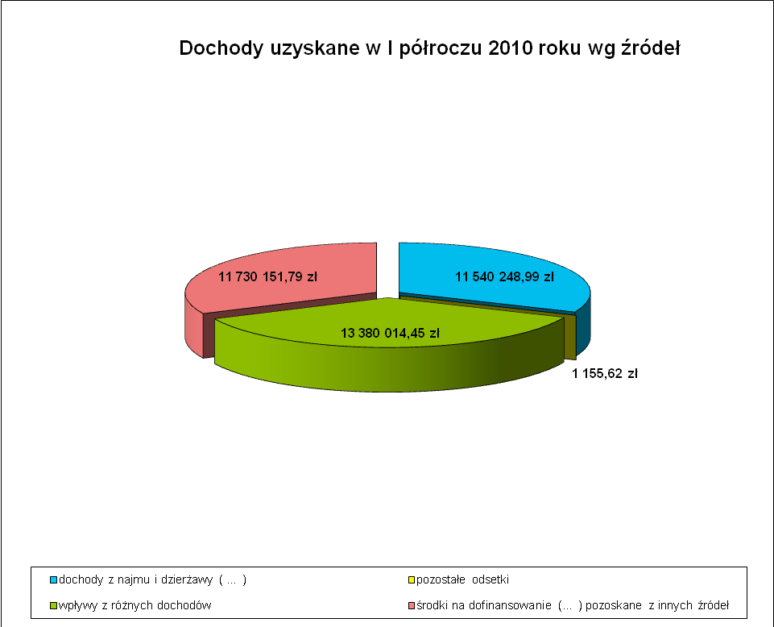

Wydatki Wałbrzyskiego Związku Wodociągów i Kanalizacji w I półroczu 2010 roku wyniosły 55.353.257,31 złotych, co stanowiło 56,52% planu po zmianach. Wykonanie w stosunku do analogicznego okresu w roku 2009 było wyższe o 79,06%.
Analiza struktury wykonanych wydatków wykazała, że największy udział w realizacji wydatków miały:
- Wydatki inwestycyjne, które stanowiły 79,31% wykonanego budżetu;
- Podatki od nieruchomości – 10,86 %,
- Odsetki od kredytów i pożyczek – 4,53%,

- Odsetki od nieterminowych wpłat podatku od towarów i usług (VAT), odsetki od nieterminowych wpłat podatku od nieruchomości, odsetki od nieterminowych wpłat z tytułu pozostałych podatków i opłat, odsetki od dotacji oraz płatności wykorzystanych niezgodnie z przeznaczeniem lub wykorzystanych z naruszeniem procedur, o których mowa w art. 184 ustawy, pobranych nienależnie lub w nadmiernej wysokości oraz pozostałych odsetek – 1,76 %,
- Wynagrodzenia osobowe i bezosobowe, pochodne od wynagrodzeń i dodatkowe wynagrodzenie roczne, które łącznie stanowiły 1,31% poniesionych wydatków,
- Koszty postępowania sądowego i prokuratorskiego – 0,53 %,
- Opłaty związane z zajęciem pasa drogowego - 0,49%,
- Pozostałe wydatki wyniosły 1,21 % i stanowiły je między innymi:
  - Zakupy materiałów, akcesoriów komputerowych, wyposażenia,
  - Zakupy usług pozostałych,
  - Energii,
  - Różne wydatki na rzecz osób fizycznych,
  - Podatek od towarów i usług (VAT),

- DOCHODY WAŁBRZYSKIEGO ZWIĄZKU WODOCIĄGÓW I KANALIZACJI

Zgodnie z Uchwałą Budżetową Wałbrzyskiego Związku Wodociągów i Kanalizacji na rok 2010 Nr 2/XVIII/2009 przyjętą przez Zgromadzenie Wałbrzyskiego Związku Wodociągów i Kanalizacji w dniu 29 grudnia 2009 roku i zmienioną Uchwałą Nr 1/XIX/2010 Zgromadzenia WZWIK z dnia 31 marca 2010 roku oraz Uchwałą Nr 1/XX/2010 Zgromadzenia WZWiK z dnia 30 czerwca 2010 roku, Zgromadzenie zaplanowało dochody w wysokości 76.841.551,00 zł.

Realizacja dochodów w I półroczu 2010 roku przedstawiała się następująco:
DZIAŁ 600 – TRANSPORT I ŁĄCZNOŚĆ
Plan po zmianach | 118.000,00 zł
Wykonanie | 25.699,70 zł
% wykonania | 21,78

Rozdział 60011 – Drogi publiczne krajowe
Plan po zmianach | 3.000,00 zł
Wykonanie | 2.831,70 zł
% wykonania | 94,39

W ramach rozdziału 60011 – Drogi publiczne krajowe na rok 2010 zostały zaplanowane wpływy z tytułu przeniesienia opłat za zajęcie pasa drogowego na drogach krajowych na wykonawców projektu unijnego. W I półroczu 2010 roku z tego tytułu nie uzyskano żadnych dochodów natomiast sklasyfikowano w ramach niniejszego rozdziału zwrot dokonany przez Generalną Dyrekcję Dróg Krajowych i Autostrad za nadpłaconą w 2009 roku decyzję.

Rozdział 60013 – Drogi publiczne wojewódzkie
Plan po zmianach | 5.000,00 zł
Wykonanie | 0,00 zł
% wykonania | -

W ramach rozdziału 60013 – Drogi publiczne wojewódzkie na rok 2010 zostały zaplanowane wpływy z tytułu przeniesienia opłat za zajęcie pasa drogowego na drogach wojewódzkich na wykonawców projektu unijnego. W I półroczu 2010 roku z tego tytułu nie uzyskano żadnych dochodów.

Rozdział 60014 – Drogi publiczne powiatowe
Plan po zmianach | 10.000,00 zł
Wykonanie | 0,00 zł
% wykonania | -

W ramach rozdziału 60014 – Drogi publiczne powiatowe na rok 2010 zostały zaplanowane wpływy z tytułu przeniesienia opłat za zajęcie pasa drogowego na drogach powiatowych na wykonawców projektu unijnego. W I półroczu 2010 roku z tego tytułu nie uzyskano żadnych dochodów.

Rozdział 60016 – Drogi publiczne gminne
Plan po zmianach | 100.000,00 zł
Wykonanie | 22.868,00 zł
% wykonania | 22,87

W ramach rozdziału 60016 – Drogi publiczne gminne na rok 2010 zostały zaplanowane wpływy z tytułu przeniesienia opłat za zajęcie pasa drogowego na drogach gminnych na wykonawców projektu unijnego. W I półroczu 2010 roku wykonanie z tego tytułu wyniosło 22.868,00 zł, w tym uzyskano od WUPRINŻ S.A – 15.832,00 zł i od PHZ Bartimpex S.A. – 7.036,00 zł.

DZIAŁ 700 – GOSPODARKA MIESZKANIOWA
Plan po zmianach | 8.000,00 zł
Wykonanie | 3.727,24 zł
% wykonania | 46,59

Rozdział 70005 - Gospodarka gruntami i nieruchomościami
Plan po zmianach | 8.000,00 zł
Wykonanie | 3.727,24 zł
% wykonania | 46,59

Na wykonanie w ramach niniejszego rozdziału składają się wpływy z czynszów za wynajem mieszkań przy ulicy Basztowej w Wałbrzychu stanowiących własność Wałbrzyskiego Związku Wodociągów i Kanalizacji.

DZIAŁ 750 – ADMINISTRACJA PUBLICZNA
Plan po zmianach | 11.830.000,00 zł
Wykonanie | 11.394.446,75 zł
% wykonania | 96,32

Rozdział 75095 - Pozostała działalność
Plan po zmianach | 11.830.000,00 zł
Wykonanie | 11.394.446,75 zł
% wykonania | 96,32

Na wykonanie w ramach niniejszego rozdziału za I półrocze 2010 roku składają się:
- dochody z tytułu odsetek od środków zgromadzonych na rachunkach bankowych Wałbrzyskiego Związku Wodociągów i Kanalizacji, | 418,29 zł
- dochody z tytułu zwrotu z Urzędu Skarbowego w Wałbrzychu nadwyżki podatku VAT naliczonego nad należnym, | 11.378.817,00 zł
- zwrot kosztów postępowania sądowego od Samorządowego Kolegium Odwoławczego, | 8.634,00 zł
- wynagrodzenie płatnika, | 149,00 zł
- równowartość potrąconych od pracowników należności za prywatne rozmowy telefoniczne wykonane telefonami służbowymi, | 1.365,40 zł
- równowartość należności za nadpłacone do ZUS ubezpieczenie społeczne, | 4.324,83 zł
- pozostałe dochody | 738,23 zł

DZIAŁ 900 – GOSPODARKA KOMUNALNA I OCHRONA
ŚRODOWISKA
Plan po zmianach | 64.885.551,00 zł
Wykonanie | 25.227.697,16 zł
% wykonania | 38,88

Rozdział 90001- Gospodarka ściekowa i ochrona wód
Plan po zmianach | 64.885.551,00 zł
Wykonanie | 25.227.697,16 zł
% wykonania | 38,88

Na wykonanie w ramach niniejszego rozdziału za I półrocze 2010 roku składają się:
- dochody uzyskany z dzierżawy przez Wałbrzyskie Przedsiębiorstwo Wodociągów i Kanalizacji Sp. z o.o. składników majątkowych Wałbrzyskiego Związku Wodociągów i Kanalizacji (oczyszczalni ścieków Ciernie i Jugowice oraz oczyszczalni Boguszów Gorce i Chwaliszów gmina Stare Bogaczowice) | 11.536.521,75 zł
- odsetki od środków zgromadzonych na rachunku bankowym Projektu ISPA w NBP a przekazane na subkonto rachunku bankowego (subkonto odsetek) Beneficjenta jakim jest Wałbrzyski Związek Wodociągów i Kanalizacji.  Środki zgromadzone na tym rachunku mogą być wykorzystane na pokrycie udziału własnego w ramach jednej faktury. | 737,33 zł
- dochody ze sprzedaży dokonanej w 2009 roku przez WZWiK z tytułu dzierżawy za zajęcie pasa drogowego, dochody ze sprzedaży złomu stalowego na podstawie umowy z dnia 10 marca 2010 roku, dochody z tytułu zwrotu kosztów podatku od nieruchomości za lata poprzednie od WPWiK w związku z nieodpłatnym przekazaniem majątku na rzecz Spółki, dochody na realizację zadania pn. „Budowa wodociągu oraz kanalizacji deszczowej na terenie Gminy Wałbrzych na podstawie zawartego porozumienia DRIM/8/193/2007 z dnia 02.03.2007 r.” | 1.960.286,29 zł
- środki na dofinansowanie projektu inwestycyjnego pn. „Oczyszczanie ścieków w Wałbrzychu” pochodzące z Unii Europejskiej | 11.730.151,79 zł

Strukturę dochodów wg działów klasyfikacji budżetowej przedstawia poniższy wykres:

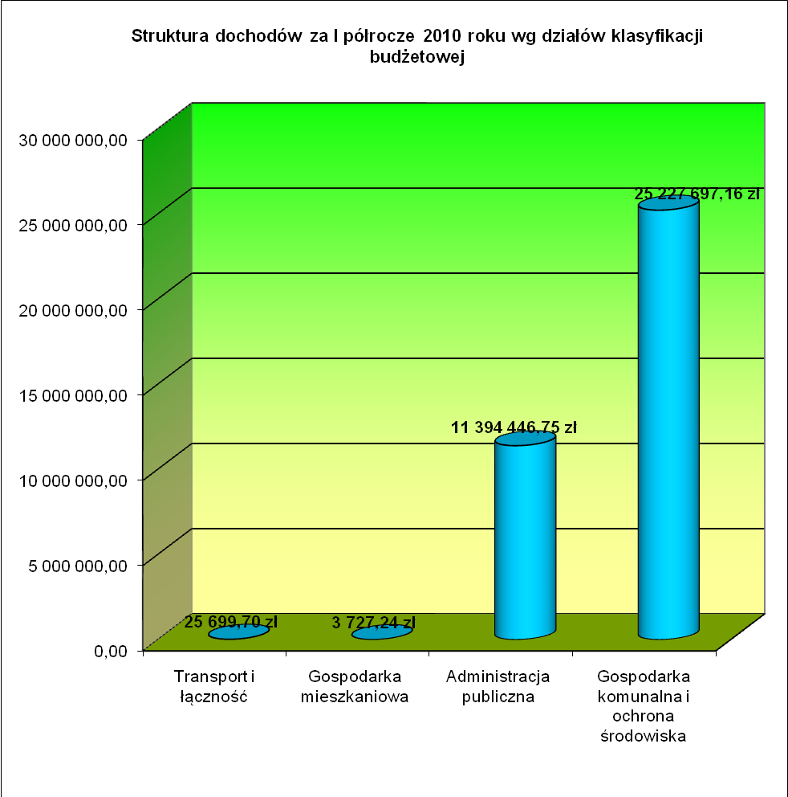

Szczegółowe wykonanie dochodów z podziałem na działy, rozdziały i paragrafy klasyfikacji budżetowej oraz dynamikę w I półroczu 2010 i 2009 roku przedstawia Załącznik Nr 1.

III. WYDATKI ZWIĄZKU
Zgodnie z Uchwałą Budżetową Wałbrzyskiego Związku Wodociągów i Kanalizacji na rok 2010 Nr 2/XVIII/2009 przyjętą przez Zgromadzenie Wałbrzyskiego Związku Wodociągów i Kanalizacji w dniu 29 grudnia 2009 roku i zmienioną Uchwałą Nr 1/XIX/2010 Zgromadzenia WZWIK z dnia 31 marca 2010 roku oraz Uchwałą Nr 1/XX/2010 Zgromadzenia WZWiK z dnia 30 czerwca 2010 roku, Zgromadzenie zaplanowało wydatki w wysokości 97.943.338,00 zł. Wykonanie wydatków na dzień 30 czerwca 2010 r. wyniosło natomiast 55.353.257,31 zł. Na wykonanie to składały się wydatki poniesione w następujących działach i rozdziałach klasyfikacji budżetowej:

DZIAŁ 600 – TRANSPORT I ŁĄCZNOŚĆ
Plan po zmianach | 583.196,00 zł
Wykonanie | 269.897,88 zł
% wykonania | 46,28

Rozdział 60011 – Drogi publiczne krajowe
Plan po zmianach | 13.534,00 zł
Wykonanie | 8.851,69 zł
% wykonania | 65,40

Na wykonanie w ramach niniejszego rozdziału za I półrocze 2010 roku składały się:
- wydatki na opłaty do Generalnej Dyrekcji Dróg Krajowych i Autostrad za umieszczenie urządzeń infrastruktury technicznej w pasie drogowym | 8.767,38 zł
- wydatki na odsetki od nieterminowych wpłat z tytułu pozostałych podatków i opłat (dot. dokonania opłaty za umieszczenie urządzeń infrastruktury technicznej w pasie drogowym do Generalnej Dyrekcji Dróg Krajowych i Autostrad po terminie) | 84,31 zł

Rozdział 60013 – Drogi publiczne wojewódzkie
Plan po zmianach | 20.626,00 zł
Wykonanie | 15.033,90 zł
% wykonania | 72,89

Na wykonanie w ramach niniejszego rozdziału składały się opłaty za zajęcie pasa drogowego (w tym za zajęcie pasa drogowego w celu umieszczenia infrastruktury technicznej) wniesione do Dolnośląskiej Służby Dróg i Kolei we Wrocławiu.

Rozdział 60014 – Drogi publiczne powiatowe
Plan po zmianach | 40.501,00 zł
Wykonanie | 30.752,18 zł
% wykonania | 75,93

Na wykonanie w ramach niniejszego rozdziału za I półrocze 2010 roku składały się:
- wydatki na opłaty za zajęcie pasa drogowego (w tym za zajęcie pasa drogowego w celu umieszczenia infrastruktury technicznej) wniesione do Służby Drogowej Powiatu Świdnickiego oraz Zarządu Powiatu Wałbrzyskiego | 30.594,63 zł
- wydatki na odsetki od nieterminowych wpłat z tytułu pozostałych podatków i opłat zapłacone do Służby Drogowej Powiatu Świdnickiego | 148,75 zł
- koszty upomnienia zapłacone do Służby Drogowej Powiatu Świdnickiego | 8,80 zł

Rozdział 60016 – Drogi publiczne gminne
Plan po zmianach | 508.535,00 zł
Wykonanie | 215.260,11 zł
% wykonania | 42,33

Na wykonanie w ramach niniejszego rozdziału składały się opłaty za zajęcie pasa drogowego (w tym za zajęcie pasa drogowego w celu umieszczenia infrastruktury technicznej) wniesione do Zarządu Dróg i Komunikacji w Wałbrzychu, Zakładu Gospodarki Komunalnej w Świebodzicach, Urzędu Miejskiego w Szczawnie Zdroju oraz do Miasta Boguszów Gorce.
DZIAŁ 700 – GOSPODARKA MIESZKANIOWA
Plan po zmianach | 31.400,00 zł
Wykonanie | 19.538,47 zł
% wykonania | 62,22

Rozdział 70005 – Gospodarka gruntami i nieruchomościami
Plan po zmianach | 31.400,00 zł
Wykonanie | 19.538,47 zł
% wykonania | 62,22

Na wykonanie w ramach niniejszego rozdziału za I półrocze 2010 roku składały się:
- wydatki na koszty zarządu lokali mieszkalnych będących własnością Wałbrzyskiego Związku Wodociągów i Kanalizacji | 1.605,06 zł
- podatek od nieruchomości składników majątkowych stanowiących mienie Związku a znajdujących się na terenie Gminy Wałbrzych | 43,00 zł

- opłaty za wieczyste użytkowanie do Gminy Czarny Bór, Walim i Wałbrzych | 17.890,41 zł

DZIAŁ 750 – ADMINISTRACJA PUBLICZNA
Plan po zmianach | 2.737.294,00 zł
Wykonanie | 1.385.969,24 zł
% wykonania | 50,63

Rozdział 75095 –Pozostała działalność
Plan po zmianach | 2.737.294,00 zł
Wykonanie | 1.385.969,24 zł
% wykonania | 50,63

Na wykonanie w ramach rozdziału 75095 – Pozostała działalność w I półroczu 2010 roku składały się:
- wydatki na diety dla członków Zarządu, Zgromadzenia, Przewodniczącego Zgromadzenia oraz Komisji Rewizyjnej Wałbrzyskiego Związku Wodociągów i Kanalizacji | 55.552,52 zł
- wydatki na wynagrodzenia osobowe i bezosobowe | 539.734,20 zł
- wydatki na dodatkowe wynagrodzenie roczne | 83.901,65 zł
- wydatki na pochodne od wynagrodzeń | 102.781,04 zł
- wydatki na odpis na zakładowy fundusz świadczeń socjalnych | 19.210,40 zł
- wydatki na podatek od towarów i usług (VAT) zapłacony przez Wałbrzyski Związek Wodociągów i Kanalizacji do Urzędu Skarbowego w Wałbrzychu | 294.032,00 zł
- odsetki od nieterminowych wpłat z tytułu podatku dochodowego od diet za 2005 rok | 1.819,00 zł
- odsetki od nieterminowych wpłat podatku od towarów i usług (VAT), w związku z korektą deklaracji VAT 7 za miesiąc styczeń, luty i marzec 2010 roku złożoną do Urzędu Skarbowego w Wałbrzychu | 777,53 zł
- pozostałe odsetki | 191,01 zł

- oraz pozostałe wydatki bieżące, w tym w szczególności: zakupy materiałów i wyposażenia, zakupy energii, zakupy usług pozostałych, opłaty z tytułu zakupu usług telekomunikacyjnych, opłaty za usługi internetowe, opłaty czynszowe za pomieszczenia biurowe, szkolenia pracowników, zakup materiałów papierniczych do sprzętu drukarskiego, zakup akcesoriów komputerowych, różne opłaty i składki, podróże służbowe krajowe, koszty postępowania sądowego i prokuratorskiego itp. | 287.969,89 zł

DZIAŁ 757 – OBSŁUGA DŁUGU PUBLICZNEGO
Plan po zmianach | 5.394.970,00 zł
Wykonanie | 2.506.490,24 zł
% wykonania | 46,46 zł

Rozdział 75702 – Obsługa papierów wartościowych, kredytów i pożyczek jednostek samorządu terytorialnego
Plan po zmianach | 5.394.970,00 zł
Wykonanie | 2.506.490,24 zł
% wykonania | 46,46 zł

Na wykonanie w ramach niniejszego rozdziału za I półrocze 2010 roku składały się:
- odsetki od pożyczki z Narodowego Funduszu Ochrony Środowiska i Gospodarki Wodnej Nr 48/2008/WN1/OW-OK.-IS/P na dofinansowanie przedsięwzięcia inwestycyjnego „Oczyszczanie ścieków w Wałbrzychu” | 1.991.376,09 zł
- odsetki od kredytu z Banku Ochrony Środowiska Nr 030/I/62/2006 na pokrycie wkładu własnego w projekcie pn. „Oczyszczanie ścieków w Wałbrzychu” | 500.679,94 zł
- odsetki od pożyczek z WSSE zgodnie z umową z 01.07.1998 r. | 12.895,54 zł
- odsetki od kredytu w rachunku bieżącym | 1.538,67 zł

DZIAŁ 758 - RÓŻNE ROZLICZENIA
Plan po zmianach | 100.000,00 zł
Wykonanie | -
% wykonania | -

Rozdział 75818 - Rezerwy ogólne i celowe
Plan po zmianach | 100.000,00 zł
Wykonanie | -
% wykonania | -

W Uchwale Budżetowej Wałbrzyskiego Związku Wodociągów i Kanalizacji na rok 2010 Nr 2/XVIII/2009 przyjętej przez Zgromadzenie Wałbrzyskiego Związku Wodociągów i Kanalizacji w dniu 29 grudnia 2009 roku zaplanowano rezerwę ogólną na nieprzewidziane wydatki budżetu w wysokości 200 000,00 zł. W I półroczu 2010 roku Uchwałą Nr 1/XIX/2010 Zgromadzenia Wałbrzyskiego Związku Wodociągów i Kanalizacji z dnia 31 marca 2010 roku w sprawie zmiany uchwały budżetowej Wałbrzyskiego Związku Wodociągów i Kanalizacji na rok 2010 dokonano przeniesienia środków w wysokości 100.000,00 zł z rezerwy ogólnej do działu 750 – Administracji publicznej rozdz. 75095 – Pozostała działalność na wpisy od pozwów, w tym przeciwko PIOŚ EKOKLAR Sp. z o.o. w Pile.

DZIAŁ 900 – GOSPODARKA KOMUNALNA I OCHRONA
ŚRODOWISKA
Plan po zmianach | 89.096.478,00 zł
Wykonanie | 51.171.361,48 zł
% wykonania | 57,43

Rozdział 90001 – Gospodarka ściekowa i ochrona wód
Plan po zmianach | 89.096.478,00 zł
Wykonanie | 51.171.361,48 zł
% wykonania | 57,43

Na wykonanie w ramach niniejszego rozdziału za I półrocze 2010 roku składały się:
- wydatki na opłaty prolongacyjne związane z przesunięciem terminu płatności podatku od nieruchomości | 2.047,60 zł
- podatki od nieruchomości składników majątkowych stanowiących mienie Związku a znajdujących się na terenie różnych gmin | 6.012.866,80 zł
- odsetki od dotacji oraz płatności: wykorzystanych niezgodnie z przeznaczeniem lub wykorzystanych z naruszeniem procedur, o których mowa w art. 184 ustawy, pobranych nienależnie lub w nadmiernej wysokości w związku z tym, że część prac niekwalifikowanych realizowanych w ramach projektu „Oczyszczanie ścieków w Wałbrzychu” zostało zapłaconych nienależnie ze środków Funduszu Spójności, co było skutkiem rekwalifikacji wydatków poniesionych na realizację ww. projektu. | 8.406,93 zł

- odsetki od nieterminowych wpłat podatku od nieruchomości (w szczególności: odsetki związane z zajęciem prawa majątkowego przez Urząd Skarbowy w Wałbrzychu Nr zawiadomienia EG/7210-58379/10-MS na rzecz Urzędu Miejskiego w Świebodzicach na pokrycie dochodzonych należności z tytułu podatku od nieruchomości za lata ubiegłe - 889.095,40 zł) | 889.148,40 zł
- pozostałe odsetki w związku z zajęciem komorniczym konta WZWiK w dniu 08.03.2010 roku przez Komornika Sądowego przy Sądzie Rejonowym w Wałbrzychu z wniosku Przedsiębiorstwa Inżynierii Ochrony Środowiska EKOKLAR Sp. z o.o. z siedzibą w Pile | 73.982,36 zł
- koszty postępowania sądowego i prokuratorskiego (w szczególności: koszty związane z zajęciem komorniczym konta WZWiK w dniu 08.03.2010 roku przez Komornika Sądowego przy Sądzie Rejonowym w Wałbrzychu z wniosku Przedsiębiorstwa Inżynierii Ochrony Środowiska EKOKLAR Sp. z o.o. z siedzibą w Pile – 33.638,59 zł, koszty egzekucyjne związane z zajęciem prawa majątkowego przez Urząd Skarbowy w Wałbrzychu Nr zawiadomienia EG/7210-58379/10-MS na rzecz Urzędu Miejskiego w Świebodzicach na pokrycie dochodzonych należności z tytułu podatku od nieruchomości za lata ubiegłe – 250.178,42 zł), | 283.825,81 zł
- wydatki na realizację następujących zadań inwestycyjnych: ”Oczyszczanie ścieków w Wałbrzychu” i „Budowa wodociągu oraz kanalizacji deszczowej na terenie Gminy Wałbrzych na podstawie zawartego porozumienia DRIM/8/193/2007 z dnia 02.03.2007 r.”. | 43.901.083,58 zł
Poniżej przedstawiono zakres prac w ramach poszczególnych zadań inwestycyjnych zrealizowanych przez Wałbrzyski Związek Wodociągów i Kanalizacji w I półroczu 2010 roku. Natomiast wykonanie wydatków w rozbiciu na poszczególne zadania inwestycyjne przedstawia Załącznik Nr 4.

„Oczyszczanie ścieków w Wałbrzychu”

Kontrakt nr 2003/PL/16/P/PE/0411

W ramach kontraktu nr 1 wykonano:

Ciernie
- prace konstrukcyjne i architektoniczne, technologiczne, prace sieciowe oraz instalacje sanitarne i elektryczne, AKPiA na obiektach: stacja dmuchaw, budynek osadowy BO2, budynek odwadniania osadu BO3, dyspozytornia, blok biologiczny, stacja dmuchaw, osadnik wtórny OWT1, zagęszczacz osadów, zbiornik wyrównawczy, budynek osadowy BO2, wydzielone komory fermentacji WKFZ 1 i 2, zbiornik osadów przefermentowanych, zespół piaskowników, krata mechaniczna, kompletna instalacja biogazu, instalacja PIX oraz zakładowa pompownia ścieków. Ponadto wykonano prace związane z zewnętrzną sieci zasilającą oraz oświetleniem terenu
Jugowice
- prace konstrukcyjne i architektoniczne, technologiczne, prace sieciowe oraz instalacje sanitarne i elektryczne, AKPiA na obiektach: budynek krat i separatora piasku, budynek dmuchaw z rozdzielnią nn, punkt zlewny ścieków, zbiornik ścieków dowożonych, zbiornik PIX, piaskowniki, komora pomiarowa, reaktor biologiczny, osadnik wtórny, budynek administracyjno – socjalny, budynek odwadniania osadu, dyspozytornia. Ponadto wykonano prace związane z zewnętrzną sieci zasilającą, rozdzielnią główna niskiego napięcia nn oraz rozdzielniami obiektowymi. Wykonano również prace związane z wykończeniem budynków.

Kontrakt nr 2003/PL/16/P/PE/0412

W ramach kontraktu nr 2 wykonano następujące czynności:
- wykonanie ściany żelbetowej S-1, S-2(1), S-2(2), S-3(1), S-3(2),
- rozbiórka stopy fundamentowej i wywozu gruzu,
- reprofilacja ubytków i piaskowanie powierzchni betonowych,
- renowacja bieżni osadnika wtórnego OWR2,
- układy sterowania AKPiA dla Oś,
- rozbudowa tras kablowych.

Kontrakt nr 2003/PL/16/P/PE/0413

W ramach kontraktu nr 3 wykonano następujące ilości kanalizacji:

Boguszów –Gorce: 819,40 mb
Wałbrzych: 0 mb
Świebodzice: 502,43 mb
  - budowa nowej kanalizacji – 153,9 mb
  - renowacja kanalizacji – 348,53 mb

Kontrakt nr 2003/PL/16/P/PE/0414

W ramach kontraktu nr 4 wykonano następujące ilości kanalizacji:
Boguszów –Gorce: 0 mb
Wałbrzych: 562 mb
Świebodzice: 0 mb

Kontrakt nr 2003/PL/16/P/PE/0415
W ramach kontraktu nr 5 wykonano następujące ilości kanalizacji:

- Wałbrzych: 148 mb
- Szczawno - Zdrój: 0mb
- Szczawno - Zdrój– Wałbrzych(Zacisze– Wańkowicza): 0 mb
- Walim: 0 mb
- Głuszyca : 0 mb
- Jedlina – Jugowice: 0 mb

Kontrakt nr 2003/PL/16/P/PE/0416

W ramach kontraktu nr 6 Inżynier wykonał następujące czynności:
- zarządzanie i administrowanie Projektem, koordynacja wszystkich kontraktów
- nadzór techniczny nad realizacją robót prowadzonych przez Wykonawców zgodnie z Prawem Budowlanym i podpisanymi kontraktami,
- monitorowanie postępu robót
- rozliczanie robót (PŚP)
- monitorowanie i kontrola jakości robót
- nadzór, przegląd i zatwierdzanie dokumentów Wykonawców
- opiniowanie i zatwierdzenie Wniosków Materiałowych
- w okresie raportowania Inżynier rozpatrywał wnioski Wykonawców o roboty Zamienne, dodatkowe i uzupełniające, uczestniczył w negocjacjach i sporządzał Protokoły z Negocjacji i Konieczności

Uruchomienie przepompowni ścieków – wykonanie zasilania przepompowni ścieków w Cierniach (ul. Strzegomska)

- prace w I półroczu 2010r. nie zostały wykonane. Przygotowywana jest oferta na wykonanie zasilania energetycznego dla pompowni ścieków w Świebodzicach.

Budowa wodociągu oraz kanalizacji deszczowej na terenie Gminy Wałbrzych na podstawie zawartego porozumienia DRIM/8/193/2007, z dnia 02.03.2007r.

W ramach Porozumienia DRIM wykonano następujące ilości sieci wodociągowej oraz kanalizacji deszczowej:
- sieć wodociągowa – 344,9 mb
- kanalizacja deszczowa – 205,8 mb

Opracowanie dokumentacji do wystąpienia z wnioskiem o dofinansowanie z Funduszu Spójności dla przedsięwzięcia o nazwie „Uporządkowanie gospodarki wodno-ściekowej gmin Wałbrzyskiego Związku Wodociągów i Kanalizacji – II etap”

W I półroczu zakończono sporządzanie Studium Wykonalności Inwestycji oraz Wniosek o potwierdzenie pomocy na mocy art.39 do 41 Rozporządzenia (WE) nr 1083/2006.

Dokonując analizy dynamiki wydatków za I półrocze 2010 r. w stosunku do analogicznego okresu roku ubiegłego stwierdzono, że:
* W dziale 600 – Transport i łączność zostały sklasyfikowane wydatki za zajęcie pasa drogowego w tym opłaty za zajęcie pasa drogowego w celu umieszczenia infrastruktury technicznej, które w I półroczu 2009 roku były klasyfikowane w dziale 900. Zgodnie z pismem Ministerstwa Finansów Departamentu Finansów Samorządu Terytorialnego ST1-4834-72/BTM/2008/1590 w 2010 roku WZWiK wydatki z tytułu opłat za zajęcie pasa drogowego klasyfikuje w dziale 600 i rozdziałach właściwych dla zarządców dróg.
* W dziale 700 - Gospodarka mieszkaniowa zaobserwowano spadek wydatków w stosunku do wykonania na 30 czerwca 2009 roku o 48,74%. Główną przyczyną takiego stanu rzeczy jest zmniejszenie wydatków na koszty zarządu lokali mieszkalnych będących własnością Wałbrzyskiego Związku Wodociągów i Kanalizacji jak również zmniejszenie wydatków na podatek od nieruchomości w związku z wygaśnięciem zarządu nieruchomości położonej w Bukówce na podstawie decyzji GG Nr 1/2009 Burmistrza Miasta Lubawka z dnia 16 lipca 2009 roku.
* W dziale 750 - Administracja publiczna istniejący wzrost wydatków w stosunku do I półrocza 2009 roku spowodowany jest w szczególności wydatkami na podatek od towarów i usług (VAT), który Wałbrzyski Związek Wodociągów i Kanalizacji zapłacił do Urzędu Skarbowego w Wałbrzychu oraz wzrostem wydatków na zakup usług pozostałych.
* W dziale 757- Obsługa długu publicznego wydatki wzrosły zaledwie o 2,96% w stosunku do analogicznego okresu roku ubiegłego. Na ten niewielki wzrost zasadnicze znaczenie miała spłata wyższych odsetek od pożyczki z Narodowego Funduszu Ochrony Środowiska i Gospodarki Wodnej Nr 48/2008/WN1/OW-OK.-IS/P na dofinansowanie przedsięwzięcia inwestycyjnego „Oczyszczanie ścieków w Wałbrzychu” niż miało to miejsce w I półroczu 2009 roku.
* W dziale 900 – Gospodarka komunalna i ochrona środowiska zaobserwować można wzrost wydatków w stosunku do wykonania za I półrocze 2009 roku aż o 86,99 %.Wpływ na to miał wzrost wydatków na realizację zadania inwestycyjnego: ”Oczyszczanie ścieków w Wałbrzychu”, wzrost wydatków na podatek od nieruchomości jak również poniesione wydatki na koszty postępowania sądowego i prokuratorskiego oraz odsetki od nieterminowych wpłat podatku od nieruchomości, odsetki od dotacji wykorzystanych niezgodnie z przeznaczeniem czy pozostałe odsetki.

Strukturę wydatków w I półroczu 2010 roku według działów klasyfikacji budżetowej przedstawia poniższy wykres:

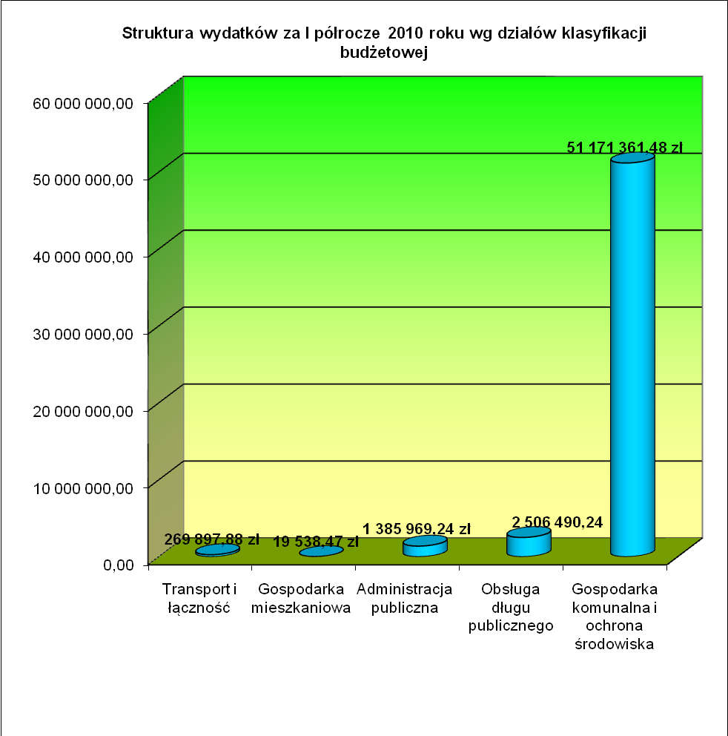
Ogółem plan wydatków po zmianach na 30 czerwca 2010 rok wyniósł 97.943.338,00 zł natomiast wykonanie wyniosło 55.353.257,31 zł, co stanowi 56,52 % planu rocznego. Z tego 11.452.173,73 zł stanowią wydatki bieżące (tj. 20,69% wykonanych wydatków na dzień 30 czerwca 2010 roku) a 43.901.083,58 zł stanowią wydatki majątkowe (tj. 79,31% wykonanych wydatków na dzień 30 czerwca 2010 roku). Szczegółowe wykonanie wydatków z podziałem na działy, rozdziały i paragrafy klasyfikacji budżetowej oraz dynamikę w okresie I półrocza roku 2009 i 2010 przedstawia Załącznik Nr 2.

IV. ROZLICZENIE FINANSOWE.
Budżet Wałbrzyskiego Związku Wodociągów i Kanalizacji zgodnie z Uchwałą Budżetową Wałbrzyskiego Związku Wodociągów i Kanalizacji na rok 2010 Nr 2/XVIII/2009 przyjętą przez Zgromadzenie Wałbrzyskiego Związku Wodociągów i Kanalizacji w dniu 29 grudnia 2009 roku a następnie zmieniony Uchwałą Nr 1/XIX/2010 Zgromadzenia WZWIK z dnia 31 marca 2010 roku oraz Uchwałą Nr 1/XX/2010 Zgromadzenia WZWiK z dnia 30 czerwca 2010 roku, zakładał na rok 2010 następujące wielkości:
Dochody | 76.841.551,00 zł
Wydatki | 97.943.338,00 zł
Deficyt | -21.101.787,00 zł
Przychody | 28.306.895,00 zł
Rozchody | 7.205.108,00 zł

Wykonanie na dzień 30 czerwca 2010 roku wyżej opisanych kategorii przedstawia się następująco:
Dochody zostały wykonane na poziomie 36.651.570,85 zł co stanowi 47,70% planu po zmianach, wydatki zostały wykonane w wysokości 55.353.257,31 zł co stanowi 56,52 % planu po zmianach. W związku z powyższym deficyt na dzień 30 czerwca 2010 roku wyniósł 18.701.686,46 zł co stanowi 88,63 % planowanego na 2010 rok deficytu. Przychody zostały wykonane w wysokości 25.221.729,29 zł. Obejmują one: pożyczkę z Narodowego Funduszu Ochrony Środowiska i Gospodarki Wodnej na dofinansowanie przedsięwzięcia inwestycyjnego pn. „Oczyszczanie ścieków w Wałbrzychu” w celu zapewnienia ciągłości finansowania przedsięwzięcia inwestycyjnego, które otrzymało wsparcie z Funduszu Spójności – 20.208.545,41 zł, kredyt obrotowy w rachunku bieżącym – 3.483.944,50 zł oraz wolne środki – 1.529.239,38 zł, (w tym na pokrycie deficytu – 0,00 zł). Rozchody zostały wykonane w wysokości 3.602.554,00 zł i obejmują: spłatę raty pożyczki z Narodowego Funduszu Ochrony Środowiska i Gospodarki Wodnej Nr 48/2008/WN1/OW-OK.-IS/P na dofinansowanie przedsięwzięcia inwestycyjnego „Oczyszczanie ścieków w Wałbrzychu” – 2.300.000,00 zł, spłatę rat kredytu z Banku Ochrony Środowiska Nr 030/I/62/2006 na pokrycie wkładu własnego w projekcie pn. „Oczyszczanie ścieków w Wałbrzychu” – 1.086.954,00 zł oraz spłatę rat pożyczki z WSSE – 215.600,00 zł.
Poniżej przedstawiono porównanie wykonanych przychodów i rozchodów w okresie I półrocza 2009 i 2010 roku.
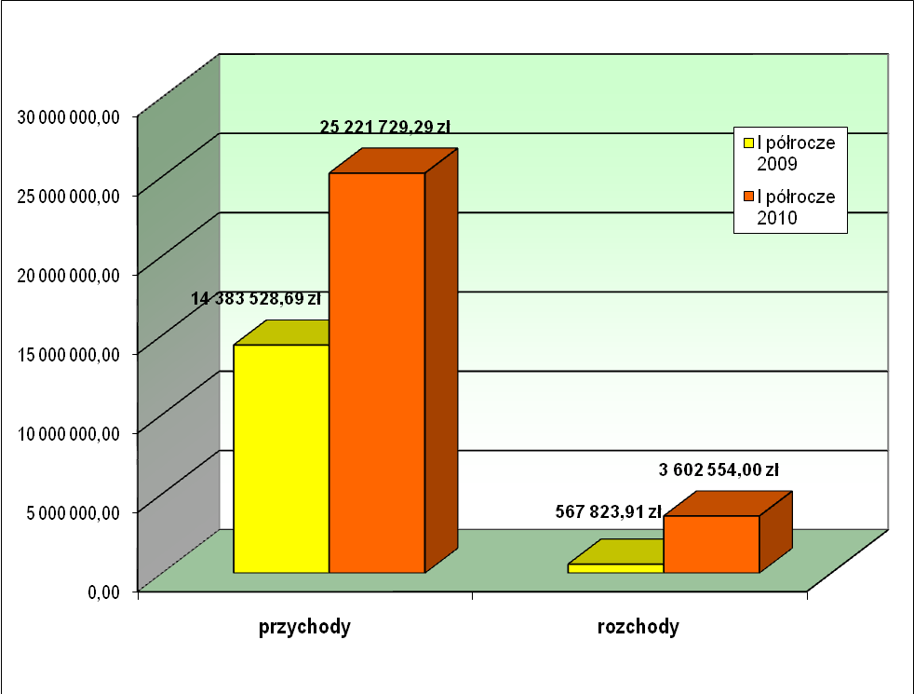
Ponadto zestawienie przychodów i rozchodów oraz dynamikę w okresie I półrocza roku 2009 i 2010 przedstawia Załącznik Nr 3.

Zgodnie ze sprawozdaniem Rb-Z o stanie zobowiązań wg tytułów dłużnych oraz gwarancji i poręczeń jednostki samorządu terytorialnego na dzień 30.06.2010 r. zobowiązania Wałbrzyskiego Związku Wodociągów i Kanalizacji wyniosły 173.334.133,24 zł, w tym:
- zobowiązania WZWiK z tytułu zaciągniętych kredytów  w tym: | 27.396.987,83 zł
- kredyt z Banku Ochrony Środowiska | 23.913.043,33 zł
- kredyt obrotowy w rachunku bieżącym | 3.483.944,50 zł
- zobowiązania WZWiK z tytułu zaciągniętych pożyczek  w tym: | 145.937.145,41 zł
- pożyczka z NFOŚiGW Nr 48/2008/WN1/OW-OK.-IS/P na  dofinansowanie przedsięwzięcia inwestycyjnego „Oczyszczanie  ścieków w Wałbrzychu” | 123.357.000,00 zł
- pożyczka z NFOŚiGW na dofinansowanie przedsięwzięcia  inwestycyjnego pn. „Oczyszczanie ścieków w Wałbrzychu”  w celu zapewnienia ciągłości finansowania przedsięwzięcia  inwestycyjnego, które otrzymało wsparcie z Funduszu Spójności | 20.208.545,41 zł
- pożyczka z WSSE | 2.371.600,00 zł
Na dzień 30.06.2010 roku Wałbrzyski Związek Wodociągów i Kanalizacji nie posiadał zobowiązań wymagalnych.

Zgodnie ze sprawozdaniem Rb-N o stanie należności oraz wybranych aktywów finansowych na dzień 30.06.2010 r. należności Wałbrzyskiego Związku Wodociągów i Kanalizacji wyniosły 3.504.530,41 zł, tym:
- depozyty na żądanie | 3.179.669,96 zł
- należności wymagalne  w tym: | 324.860,45 zł
- od przedsiębiorstw niefinansowych | 324.860,45 zł

V. PODSUMOWANIE
W trakcie I półrocza 2010 roku realizacja budżetu przebiegała w trybie wynikającym z przepisów ustawy o finansach publicznych i polegała na: realizacji zapisów wynikających z uchwały budżetowej oraz bieżącej analizie wykonania budżetu.
Wykonanie dochodów ogółem za I półrocze 2010 roku osiągnęło poziom 47,70 % planu po zmianach. Zgodnie z przewidywaniami wzrosły wpływy z Unii Europejskiej na dofinansowanie projektu inwestycyjnego pn. „Oczyszczanie ścieków w Wałbrzychu” stanowiące refundację wydatków poniesionych w latach wcześniejszych. WZWiK otrzymało również wyższe dochody z tytułu zwrotu z Urzędu Skarbowego w Wałbrzychu nadwyżki podatku VAT naliczonego nad należnym jak również wyższe dochody z tytułu dzierżawy przez Wałbrzyskie Przedsiębiorstwo Wodociągów i Kanalizacji Sp. z o.o. składników majątkowych WZWiK.
Wykonanie wydatków za I półrocze 2010 roku osiągnęło poziom 56,52 % planu po zmianach. Wydatki majątkowe zostały wykonane w wysokości 56,88 % planu po zmianach.
Zadłużenie Wałbrzyskiego Związku Wodociągów i Kanalizacji na 30 czerwca 2010 roku wyniosło 173.334.133,24 zł, z tego kredyty 27.396.987,83 zł i pożyczki 145.937.145,41 zł. Zadłużenie to kształtuje się na poziomie 225,57 % planowanych dochodów roku budżetowego, po uwzględnieniu wyłączeń ustawowych 7,62 % planowanych dochodów roku budżetowego.
Realizując upoważnienia zawarte w § 8 Uchwały Budżetowej Wałbrzyskiego Związku Wodociągów i Kanalizacji na rok 2010 Nr 2/XVIII/2009 Zgromadzenia Wałbrzyskiego Związku Wodociągów i Kanalizacji z dnia 29 grudnia 2009 roku z późniejszymi zmianami, Zarząd WZWiK zaciągnął kredyt krótkoterminowy w wysokości 3.500.000,00 zł na pokrycie występującego w ciągu roku przejściowego deficytu budżetu.
Ponadto Zarząd WZWiK dokonywał spłat zobowiązań Wałbrzyskiego Związku Wodociągów i Kanalizacji oraz zgodnie z Uchwałą Nr 5/XIX/2010 Zgromadzenia Wałbrzyskiego Związku Wodociągów i Kanalizacji z dnia 31 marca 2010 roku podpisał umowę pożyczki z Narodowym Funduszem Ochrony Środowiska i Gospodarki Wodnej z siedzibą w Warszawie na dofinansowanie przedsięwzięcia inwestycyjnego „Oczyszczanie ścieków w Wałbrzychu” w celu zapewnienia ciągłości finansowania przedsięwzięcia inwestycyjnego, które otrzymało wsparcie z Funduszu Spójności. W I półroczu 2010 roku WZWiK otrzymało w ramach ww. pożyczki 20.208.545,41 zł.

SPIS ZAŁĄCZNIKÓW
- INFORMACJA O WYKONANIU DOCHODÓW BUDŻETU WZWiK ZA I PÓŁROCZE 2010 R.
- INFORMACJA O WYKONANIU WYDATKÓW BUDŻETU WZWiK ZA I PÓŁROCZE 2010 R.
- ZESTAWIENIE PRZYCHODÓW I ROZCHODÓW BUDŻETU WZWiK ZA PÓŁROCZE 2010 R.
- INFORMACJA O WYKONANIU WYDATKÓW INWESTYCYJNYCH ZA I PÓŁROCZE 2010 R.
- PLAN I WYKONANIE WYDATKÓW NA PROGRAMY I PROJEKTY REALIZOWANE ZE ŚRODKÓW STRUKTURALNYCH I FUNDUSZU SPÓJNOŚCI ZA I PÓŁROCZE 2010 ROKU.

